Лабораторная работа
Измерения в выпрямительных схемах.

Содержание.

- Однополупериодная схема выпрямителя переменного тока.
- Двухполупериодная схема выпрямителя с выводом средней точки вторичной обмотки трансформатора.
- Мостовая двухполупериодная схема выпрямителя.

Выпрямительные устройства.
Для получения электрической энергии нужного вида часто приходится преобразовывать энергию переменного тока в энергию постоянного тока (выпрямление). Выпрямление осуществляется с помощью устройств, называемых выпрямителями. Выпрямители являются вторичными источниками электропитания. Они (ИВЭ) представляют собой средства, обеспечивающие электропитанием самостоятельные приборы или отдельные цепи комплекса электронной аппаратуры.

Однополупериодная схема выпрямителя переменного тока.
Самый простой однополупериодный выпрямитель содержит источник синусоидального напряжения U=U_{m}*sin ωt полупроводниковый диод и резистор.

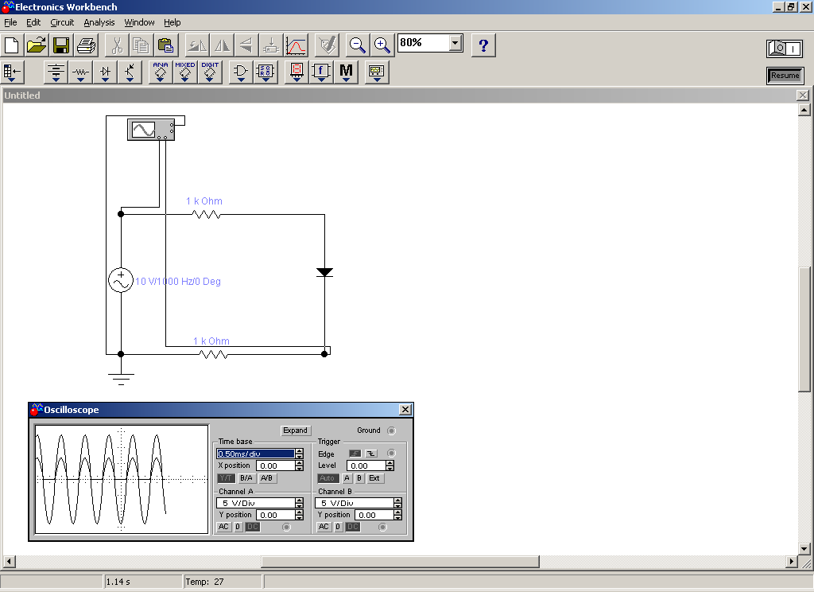

Получаем осциллограф. Лицевая панель осциллографа показана на следующем рисунке 1.1. 2

1

Рис. 1.1. Лицевая панель осциллографа в режиме развертки Y/T.
В режиме Y/T реализуются следующие режимы развертки: по вертикали — напряжения сигнала, по горизонтали — время. Проанализируем схему выпрямителя на основе данной временной диаграммы. Синусоида 1 — приложенное к схеме выпрямителя напряжение U.
Будем для упрощения расчетов считать диод идеальным, то есть с сопротивлением равным нулю в прямом направлении и бесконечно большим в обратном направлении. Поэтому ток в цепи (график 2) периодичный, несинусоидальный, в виде полуволн синусоиды i = I_{m}*sin ω*t, где I_{m}=U_{m}/R в течение полупериодов напряжения источника, когда u>0 и равен 0 при u.
При однополупериодном выпрямлении постоянная составляющая тока в цепи, то есть среднее значение тока:
I₀ = 1/T *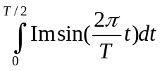
I₀ = 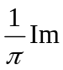
Напряжение на резисторе равно напряжению источника в течение полупериодов, когда u>0 и ток отличен от 0, и равно 0 при u.
В режиме B/A (рис. 1.2.): по вертикали – сигнал канала В, по горизонтали сигнал А.

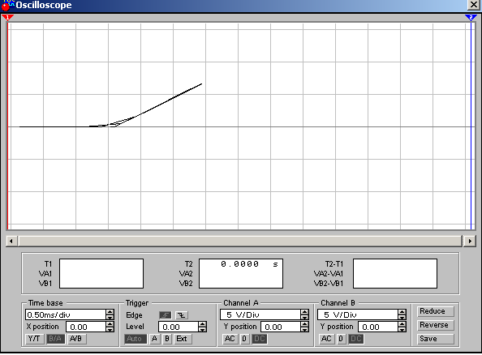
Рис. 1.2. Лицевая панель осциллографа в режиме развертки В/А.

Двухполупериодная схема выпрямителя с выводом средней точки вторичной обмотки трансформатора.

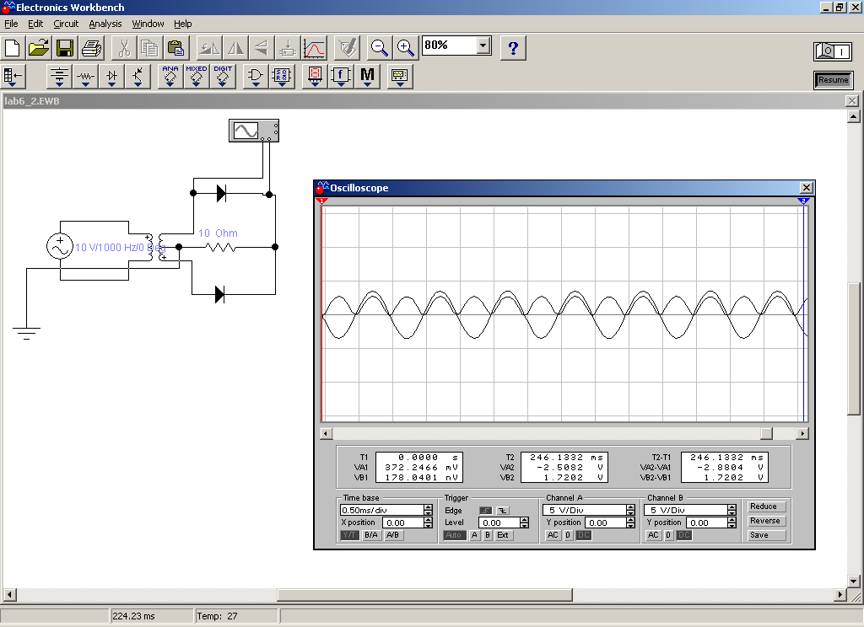

Данную схему можно рассматривать как сочетание двух однопериодных выпрямителей, включенных на один и тот же нагрузочный резистор R1. Действительно, в каждый из полупериодов напряжение Uab работает либо верхняя, либо нижняя часть выпрямителя.
Когда потенциал точки а выше потенциала средней точки 0 (интервал времени 0-T/2), диод D1 открыт, диод D2 — закрыт, так как потенциал точки b ниже потенциала точки 0. В этот период времени в нагрузочном резисторе R1 появляется ток i1. В следующий полупериод напряжение Uab (интервал времени 0-T/2) потенциал точки b выше, а потенциал точки а ниже потенциала средней точки 0. Диод D2 открыт, D1 — закрыт. При этом ток в нагрузочном резисторе R1 имеет тоже направление, что и в предыдущий полупериод.
Временная диаграмма напряжения на первичной обмотке трансформатора (график 1) и на нагрузке (график 2) приведен на рис. 2.1.
1 2
Рис. 2.1.

U = 2/T *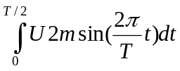
U₀ = 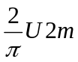

Среднее значение тока каждого вентиля Ia.ср. = 0.5 Iвып., где Iвып — среднее значение выпрямленного тока в этой схеме, которое в два раза больше, чем в однополупериодной при использовании одних и тех же вентилей.
Получим фазовую диаграмму тока и напряжения на сопротивлении нагрузки.

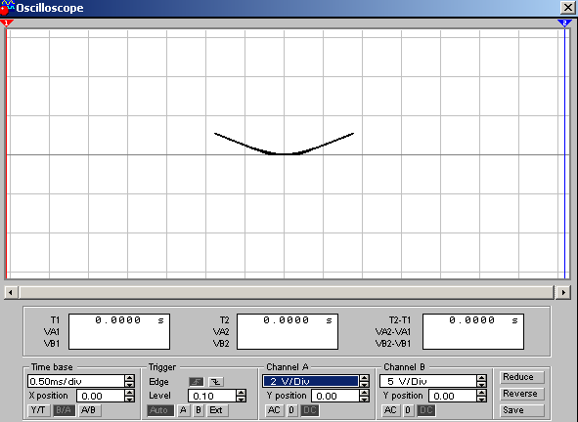

Рассмотренная двухполупериодная схема выпрямителя выгодно отличается от однополупериодной схемы меньшей величиной пульсации и в два раза больше значения тока в нагрузке при использовании одного и того же типа вентилей. Однако, эту схему нельзя использовать без трансформатора, причем трансформатор обязательно должен иметь вывод средней точки вторичной обмотки.

Мостовая двухполупериодная схема выпрямителя.

Данная схема содержит две пары диодов, включенных по схеме 4-х плечного моста.
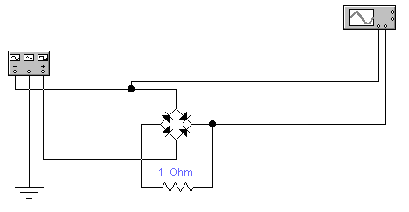

Каждая пара диодов пропускает ток поочередно. В полупериод ток проходит через вентиль 1, нагрузку R1 и вентиль 3. Аноды вентилей 2 и 4 в этот полупериод имеют отрицательный потенциал по отношению к катодам, и ток через эти вентили не проходит. В следующий полупериод ток будет проходить через вентиль 2, нагрузку R1 и вентиль 4, причем направление тока в нагрузке будет таким же как и в предыдущий полупериод.
Временная диаграмма приложенного напряжения и напряжения на нагрузке приведены на рисунке 3.1.

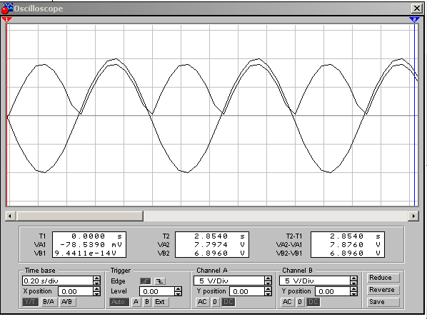
Рис.3.1.
Максимальное значение обратного напряжения на вентиле равно амплитудному значению приложенного напряжения, так как в один из полупериодов, когда ток проходит через вентили 1 и 3, вентили 2 и 4 оказываются подключенными параллельно и к ним приложено напряжение U2, а в другой полупериод напряжение U2 приложено к параллельно включенным вентилям 1 и 3. Таким образом, Uобр. = U2m. Uобр.max = 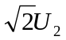. Среднее значение тока вентиля Iа.ср. = 0.5 *Iн, а максимальное значение тока вентиля Iа.max=U2m/Rн. Получим фазовую диаграмму тока и напряжения на сопротивлении нагрузки.

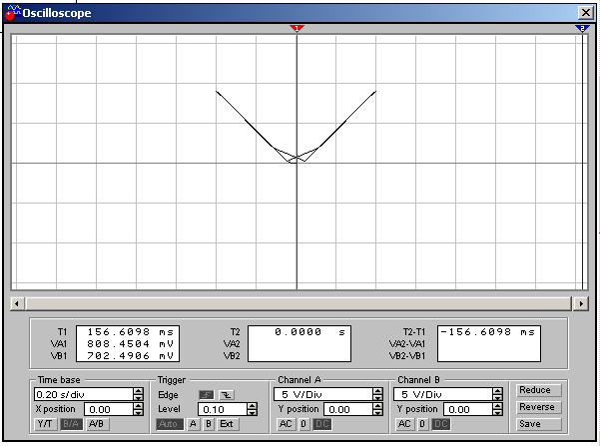

Мостовые схемы выпрямителей широко применяются в измерительных устройствах и устройствах промышленной электроники небольшой мощности. Недостатком мостовой схемы выпрямителя является необходимость использования четырех вентилей.

